ДОНЕЦКАЯ НАРОДНАЯ РЕСПУБЛИКА

УПРАВЛЕНИЕ ОБРАЗОВАНИЯ АДМИНИСТРАЦИИ ГОРОДА ДОНЕЦКА

МУНИЦИПАЛЬНОЕ БЮБЖЕТНОЕ ОБЩЕОБРАЗОВАТЕЛЬНОЕ УЧРЕЖДЕНИЕ «ШКОЛА № 112 ГОРОДА ДОНЕЦКА»

**Методическая разработка**

**музейного мероприятия   
«Твои герои, Республика».**

Подготовила:

учитель обществознания

Гонтарева В.А.

**СЦЕНАРИЙ   
музейного мероприятия «Твои герои, Республика»,   
посвященное Героям трагических событий на Донбассе.**

**Цель мероприятия:** формирование патриотизма, воспитание национальной идентичности обучающихся; воспитание чувства гордости за свою Родину, за свой народ и героические страницы её истории, в том числе на примере героического прошлого дедов и прадедов обучающихся, ветеранов и участников Великой Отечественной войны; воспитание чувства ответственности и долга перед Родиной, готовности к защите Отечества; формирование их личностных качеств и свойств как патриотов своей страны, способных встать на защиту Республики.

**Задачи мероприятия:**

- воспитание у подрастающего поколения чувства любви к Отчизне, гордости за Республику, уважительного отношения к государственным и общественным ценностям;

- формирование у учащихся личностных качеств и свойств патриотов своей страны на основе национальных, культурно-исторических и воинских традиций;

- сохранение памяти о воинской славе защитников Отчизны, ее героях, содействие проявлению учащимися заинтересованности в изучении исторического наследия своей Родины;

- побуждение учащихся к использованию в качестве примера для подражания в своей жизни дел и поступков героев былых времен и современности.

**Ход мероприятия**

**Ведущий 1**: Память…Как много вложено в это слово! Мы помним о многих вещах и о многих событиях. Память является неотъемлемой частью нашей жизни.

Однако, есть события, о которых наш народ, наше государство и весь наш мир не должен забывать…Это Подвиги наших соотечественников в борьбе за независимость Донецкой Народной Республики!

Для сохранения и почтения этой памяти в Муниципальным бюджетном общеобразовательным учреждение «Школа №112 город Донецка» была организована экспозиция «Твои герои, Республика».

**Ведущий 2:** Донецкая земля пережила многое: радости побед, горечи поражений, восторг развития. Не зря, мы говорим о том, что у людей Донбасса особый «донецкий» характер. Именно он помогает нам преодолевать трудности, беречь дружбу и любовь, до последней капли крови защищать свою землю. Стержнем характера донбассовцев является патриотизм, любовь к родному Отечеству.

**Ученик 1:**

О подвигах стихи слагают.  
О славе песни создают.  
Герои никогда не умирают,  
Герои в нашей памяти живут!

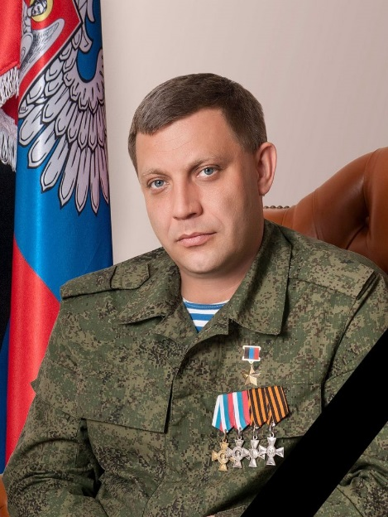***Фильм об А. Захарченко (фоном)***

[***https://www.youtube.com/watch?v=8IKcZ1AnIs4***](https://www.youtube.com/watch?v=8IKcZ1AnIs4)

**Ведущий 1:**Прошло ровно три года со дня смерти первого Главы Донецкой Народной Республики. Александр Захарченко был настоящим сыном Донбасса. Родился 26 июня 1976 года в г. Донецке.

В 2014 году Александр Захарченко принял активное участие в борьбе за свободу и независимость Донецкой Народной Республики.

После референдума о независимости ДНР 11 мая 2014 года Захарченко  сначала стал военным комендантом Донецка, а позже – заместителем министра внутренних дел Республики. До 7 июля 2014 года - командир подразделения «Оплот» армии ДНР, участвовал в боях на территории Донецкой области, Герой ДНР.

В августе 2014 года депутаты Совета назначили Александра Захарченко премьером ДНР. В октябре 2014 года Александр Захарченко подал документы в ЦИК ДНР как кандидат на пост Главы Донецкой Народной Республики. Выборы прошли 2 ноября. 75% проголосовавших граждан ДНР отдали свои голоса  за Захарченко. В самое тяжелое время взять на себя огромную ответственность за свой народ, молодую, только родившуюся Республику и выдержать, победить может не каждый. Сын шахтерского края может. У Захарченко был именно такой характер - его боялись враги, его любили друзья, он не просто понимал Донбасс, он был его частью.

31 августа 2018 года Александр Захарченко трагически погиб в результате террористического акта. На Аллее Героев в Донецке открыли памятник первому руководителю Донецкой Народной Республики Александру Захарченко. Александр Владимирович был и есть примером мужества, стойкости и силы для многих жителей Донецкой Народной Республики. А значит, он не ушел, он остался. Навсегда остался, навсегда с великим и сильным народом непокоренного Донбасса.

**«Живи свободным, поступай по совести, относись ко всему справедливо» *-*** этот жизненный принцип должен помнить каждый из нас.

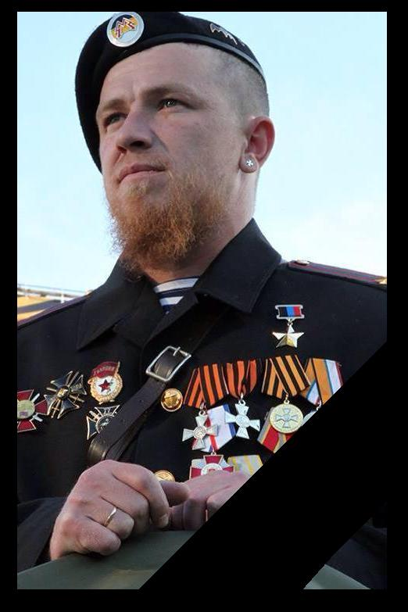  **Ведущая 2:** Сегодня мы вспоминаем Героя Донецкой Народной Республики, Арсена Павлова (Моторола).

Родился 2 февраля 1983 года в городе [Ухта](https://ru.wikipedia.org/wiki/%D0%A3%D1%85%D1%82%D0%B0) республики Коми.

В 15 лет лишился родителей, его воспитывала бабушка.

В августе 2014 года Моторола возглавил сформированный на базе своего подразделения батальон «Спарта», название батальону дал лично. Подразделение принимало участие в обороне Славянска, в боях за Иловайск и в затяжной осаде и дальнейшем успешном штурме Донецкого аэропорта в ходе тяжёлых боёв в сентябре-октябре 2014 года. Несколько раз был ранен. За свою отвагу и активную деятельность на фронте Моторола был удостоен Георгиевского креста Донецкой Народной Республики и награжден орденом «За воинскую доблесть» первой степени, Герой ДНР.

[9 мая](https://ru.wikipedia.org/wiki/9_%D0%BC%D0%B0%D1%8F) 2015 и [2016 года](https://ru.wikipedia.org/wiki/2016_%D0%B3%D0%BE%D0%B4) принимал участие в парадах Победы в [Донецке](https://ru.wikipedia.org/wiki/%D0%94%D0%BE%D0%BD%D0%B5%D1%86%D0%BA).

16 октября 2016 года Арсен Павлов был убит в лифте своего дома, получив несовместимые с жизнью травмы и скончался на месте.

16 октября 2020 года, в четвертую годовщину гибели легендарного комбата, на Аллее Героев в Донецке был открыт бюст Арсена Павлова.



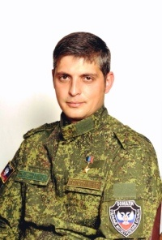 **Ведущий 1:** Толстых Михаил Сергеевич. Позывной «Гиви», взял во время службы в армии, в честь деда, воевавшего в годы Великой Отечественной войны.

Родился в городе Иловайск (Донецкая область) 19 июля 1980 года.

 Решение вступить в ряды ополчения Гиви принял практически сразу после начала военных действий.

С мая 2014 года принимал участие в боях за Славянск, Иловайск и международный аэропорт Донецка. Награжден наградами Донецкой Народной Республики, в том числе орденом "Герой ДНР" (2015), двумя Георгиевскими крестами и медалью "За оборону Славянска".

В сентябре 2016 г. ему было присвоено звание полковника армии ДНР. Погиб 8 февраля 2017 года на территории войсковой части в Макеевке. Причиной смерти стал обстрел из реактивного огнемёта «[Шмель](https://ru.wikipedia.org/wiki/%D0%A8%D0%BC%D0%B5%D0%BB%D1%8C_(%D0%BE%D0%B3%D0%BD%D0%B5%D0%BC%D1%91%D1%82))».

25 августа 2020 года на Аллее Героев был открыт бюст Герою Донецкой Народной Республики Михаилу Толстых (Гиви).

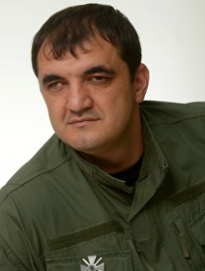 **Ведущий 2:** Олег Анатольевич Мамиев, позывной **«Мамай»**.

Родился Мамай 12 декабря 1977 года в Орджоникидзе, Северной Осетии.

 Подполковник Вооружённых сил ДНР, командир интернациональной бригады «Пятнашка» (2-й разведывательно-штурмовой батальон специального назначения Полка специального назначения Главы ДНР). Один из основателей «Союза добровольцев Донбасса». Участвовал во многих боевых операциях.

В мае 2014 года Олег добровольцем приехал в город Донецк, чтобы поддержать народ Донбасса, воевал в батальоне «Восток», принимал участие в тяжёлых боях за Карловку, Мариновку, Марьинку, Донецкий аэропорт, Углегорск, Дебальцево, в том же 2014 году перешёл в ИБ «Пятнашка», а в 2016 году возглавил её.

17 мая 2018 года получил тяжёлое осколочное ранение в сражении на промзоне под [Авдеевкой](https://ru.wikipedia.org/wiki/%D0%91%D0%BE%D0%B8_%D0%B7%D0%B0_%D0%90%D0%B2%D0%B4%D0%B5%D0%B5%D0%B2%D0%BA%D1%83) во время миномётного обстрела и в этот же день скончался в госпитале. Похоронен на мемориальном кладбище [Аллея Славы](https://ru.wikipedia.org/wiki/%D0%90%D0%BB%D0%BB%D0%B5%D1%8F_%D0%A1%D0%BB%D0%B0%D0%B2%D1%8B_(%D0%92%D0%BB%D0%B0%D0%B4%D0%B8%D0%BA%D0%B0%D0%B2%D0%BA%D0%B0%D0%B7)) во Владикавказе, Северная Осетия.

21 мая 2019 года на Алее Героев был открыт бюст Герою Республики, командиру легендарной интернациональной бригады «Пятнашка» Олегу Мамиеву.

***Клип*** <https://www.youtube.com/watch?v=J5ArWVnM1Go&t=264s>

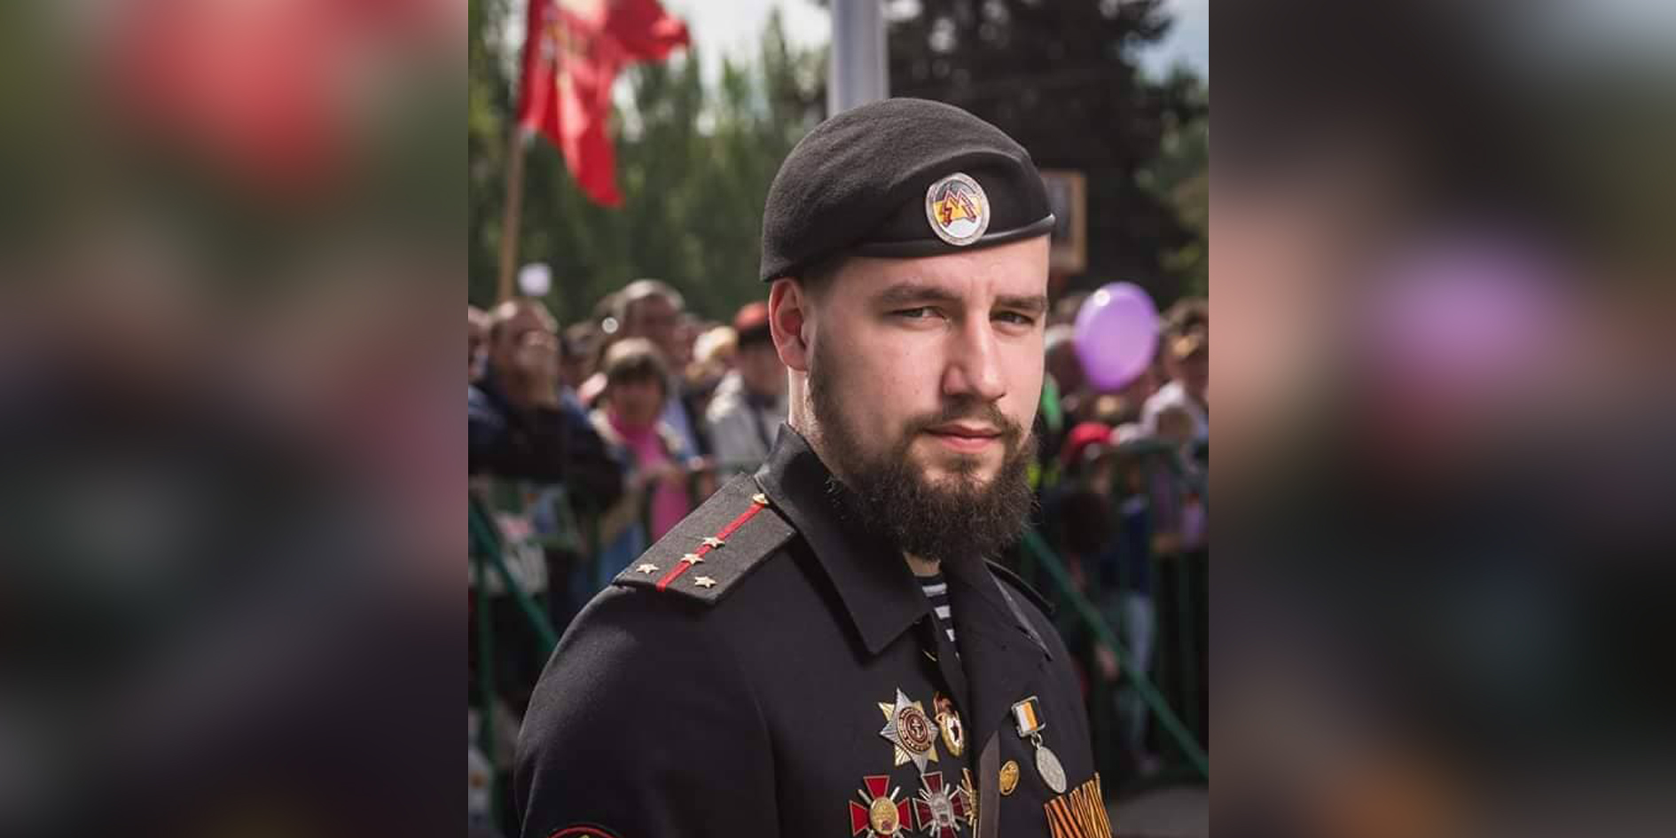 **Ведущий 1:** Жога Владимир Артемович, позывной «Воха» – командир отдельного разведывательного батальона специального назначения «Спарта» вооружённых сил ДНР, гвардии полковник.  
 Родился 26 мая 1993 года в городе Донецк.   
 Владимир Жога с первых дней военных действий вступил в отряд самообороны Славянска, а в августе 2014 года – в батальон «Спарта», а в 16 октября 2016 года возглавил его.   
 С 24 февраля 2022 года вооружённые силы ДНР участвовали в боевых действиях в рамках специальной военной операции российских Вооружённых сил по защите Донецкой и Луганской Народных Республик.  
 5 марта разведчики батальона «Спарта» прикрывали эвакуацию гражданских лиц, из города Волноваха, блокированного российской армией. Украинские националисты открыли огонь по бойцам «Спарты», в результате чего комбат Жога получил смертельное ранение. В тот же день указом главы ДНР ему было присвоено звание Героя Донецкой Народной Республики (посмертно). Указом Президента Российской Федерации от 6 марта 2022 года за героизм и мужество, проявленные при исполнении гражданского долга, Жоге Владимиру Артёмовичу присвоено звание Героя Российской Федерации (посмертно). Гвардии полковник (09.2019). Герой ДНР (05.03.2022, посмертно). Награждён медалями ДНР.  
 Бюсты В. А. Жоги установлены в городах Донецк на аллее Героев (2022), Волноваха (2022). Его горельеф размещён на мемориале Саур-Могила в Шахтёрском районе ДНР, восстановленном в 2022 году.

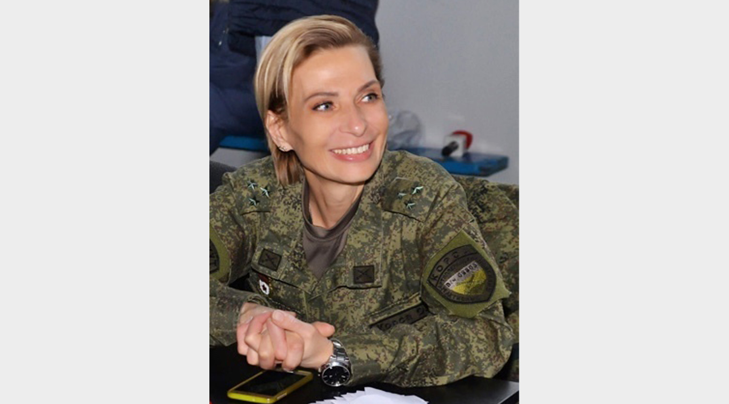 **Ведущий 2:** Качура Ольга Сергеевна, позывной Корса– командир реактивного артиллерийского дивизиона, гвардии полковник.  
 Родилась 12 мая 1970 года в городе Донецк.  
 В 2014 г. поступила на службу в 3-ю отдельную мотострелковую бригаду «Беркут» 1-го армейского корпуса ДНР. Командовала реактивным артиллерийским дивизионом воинской части 08803 БМ-21 «Град» в составе 140 артиллеристов. Участвовала в боях за Славянск, Горловку, Дебальцево, Логвиново, Углегорск, Мариновку и Авдеевку.   
 Погибла 3 августа 2022 года в Горловке при артобстреле со стороны ВСУ.  
 Указом Главы Донецкой Народной Республики от 3 августа 2022 года за заслуги перед Донецкой Народной Республикой, её народом, связанные с совершением геройского подвига, мужество и отвагу, проявленные в боях по защите Донецкой Народной Республики, гвардии полковнику Качуре Ольге Сергеевне присвоено звание Героя Донецкой Народной Республики (посмертно). Указом Президента Российской Федерации от 4 августа 2022 года за мужество и героизм, проявленные при исполнении воинского долга, полковнику Качуре Ольге Сергеевне присвоено звание Героя Российской Федерации (посмертно). Похоронена 4 августа в Донецке на Аллее Героев столичного кладбища «Донецкое море».   
 Герой Донецкой Народной Республики (03.08.2022). Награждена орденом Республики (ДНР), Георгиевскими крестами ДНР 2-й, 3-й, 4-й степени, медалями.  
 Образ женщины-воина в лице Корсы воплощён в горельефе на мемориале Саур-Могила в Шахтёрском районе ДНР, восстановленном в 2022 году.

**Ведущий 1:** О потерях всегда говорить тяжело и больно, но когда из жизни уходят совсем молодые, то говорить тяжело и больно вдвойне. Пройдут годы. Многое со временем забудется. Канут в небытие нынешние дискуссии о войне на Донбассе. Затянутся раны. Потускнеют боевые ордена, вырастут дети. Но эта непрошенная война останется в народе ничем неизгладимой трагической меткой. И все также люди во всем мире будут произносить простые слова: «Нам нужен мир».

**Ученик 2:**

«Как передать словами боль утраты?

Нет слов таких, их просто не найти.

Как журавли погибшие ребята

Взметнулись в небо, оторвавшись от земли».

**Ведущий 2:** Война…явление жестокое, страшное. Пока на земле существует злоба и ненависть, будут существовать и войны, которые наносят боевые раны людям, уносят из жизни детей и близких. Давайте стоя, минутой молчания почтим память настоящих героев и мирных жителей, погибших в этой никому не нужной войне.

***Минута молчания.***

**Ведущий 1:** Нам, жителям Донбасса, свойственна любовь к своей прекрасной Родине. Эта любовь из покон веков проявляется в готовности защищать своё Отечество. Сотни простых жителей нашего края вышли на защиту нашей Родины. И эти события пока еще не закончились. Но мы очень верим, что вот-вот, наш Донецк снова зацветет розами, в небе появятся мирные самолеты, дети будут спокойно гулять на улицах, их родители будут счастливы.

Снова наш любимый Донецк будет мирным, и мы все вместе отметим нашу Великую Победу! А ГЕРОИ НАШИ НЕ ЗАКОНЧАТСЯ

***Фон «Нас бьют – мы летаем» Наргиз. Клип военных разрушений Донбасса*** <https://www.youtube.com/watch?v=Dc3fZH__frE>

**Ученик 3:**

А герои наши не закончатся.

Тот, кто верит до сих пор – герой,

Тот, кому за мир сражаться хочется,

Тот, кто за Донбасс стоит горой,

Тот, кто в шахте, кто в реанимации,

Тот, кто в школе, в поле, на посту,

Тот, кто не планирует сдаваться,

Тот, кто защищает высоту.

А герои наши не закончатся.

Каждый здесь немножечко герой.

Тот, кому зимой весна пророчится,

Тот, кто встать готов не медля в строй,

Тот, кто не предаст, и не откажется,

Кто не верит ложным новостям,

Кто однажды, наконец, окажется

В мире без привязки к полюсам.

А герои наши не закончатся.

Кто за правду – тот уже герой.

Тот, кто стал надежды средоточием,

Кто уже отчаялся порой,

Тот, кому привычно эхо выстрелов,

Кто друзей хоронит и родных,

Кто молился искренне, неистово

О погибших и еще живых.

А герои наши не закончатся…

Пусть не хватит званий и наград,

Им страна воздаст однажды почести,

Строя в День Победы на парад.

И в рядах героев, спорить нечего,

Будет место каждому из нас

Ленточкой георгиевской отмечено.

Полнится героями Донбасс.

**Ведущий 2:**  И помните, только тот народ считается Великим, который чтит своих героев! Донбасс выстоял в годы Великой Отечественной войны, выстоит и сегодня! Благодарим всех за участие в нашем мероприятии и желаем мирного неба над головой!